السنة الدراسية:2023/2024 متوسطة:الشهيد تواتي أحمد
المستوى: السنة الثالثة متوسط المدة : ساعة ونصف.

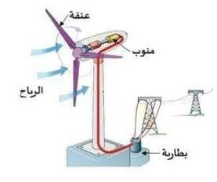
اختبار الفصل الثاني في مادة العلوم الفيزيائية و التكنولوجيا
التمرين الأول:(06ن)
تعتبر طاقة الرياح من بين الطاقات المتجددة التي تعتمدها الجزائر
وهي طاقة آمنة لا تسبب التلوث للبيئة. وقد اتجه العالم إلى هذه الطاقة
للتخفيف من استخدام الوقود الذي يسبب ضررا كبيرا للبيئة والمناخ.
يمثل الشكل التالي نموذج لإنتاج الطاقة الكهربائية
بواسطة طاقة الرياح واستعمالها في شحن البطارية.
- شكل السلسلة الوظيفية للجمل التالية: الرياح – العنفة – المنوب - البطارية.
- استنتج السلسة الطاقوية الموافقة و مبينا التحويلات المفيدة و غير المفيدة.
- أحسب استطاعة التحويل الطاقوي لهذه المحطة إذا علمت أنها تحول
طاقة كهربائية قدرها KWh700 خلال ساعتين.
- اكتب العلاقة الرمزية لمبدأ انحفاظ الطاقة ثم طبقها على جملة )المنوب(.
التمرين الثاني:(06)
من أجل تطبيق قانوني الشدات والتوترات أنجزت أحلام الدارة الكهربائية الموضحة في المخطط التالي.
حيث التوتر الكهربائي للبطارية (12 V) والمصابيح متماثلة.
- حدد نوع ربط المصابيح في الدارة الكهربائية؟
- ما نوع التيار الكهربائي المستعمل؟
- أحسب التوتر الكهربائي (U₁-U₂-U₃) بين طرفي كل مصباح؟
- أحسب شدة التيار (I₁-I₂-I₃) المارة في كل مصباح؟
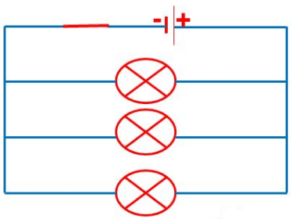

الوضعية الإدماجية:(08)
قام أيمن في حصة الأعمال المخبرية بإنجاز الدارة الكهربائية المبينة في المخطط التالي.
- بعد غلق القاطعة لم يتوهج المصباح.
- ما السبب في عدم توهج المصباح؟
- كيف يمكن إصلاح المشكل؟
- أعد رسم الشكل الصحيح للدارة,و بين عليه الجهة الاصطلاحية للتيار الكهربائي؟
- سم العناصر المرقمة (1-2-3), و ما دور كل منهما؟
- أعطت قياسات كل من العنصر (1) و (2) النتائج المبينة في الجدول التالي:
الجهاز | العنصر (1) | العنصر (2)
العيار | 3A | 5V
السلم | 5 | 15
القراءة | 3 , 3 | 11

أ- أوجد شدة التيار الكهربائي I المارة في الدارة.
ب- أوجد التوتر الكهربائي U بين طرفي المصباح.
- أذكر الاحتياطات الواجب اتخاذها للحفاظ على سلامة أجهزة القياس الكهربائية.
